Pogovor med morskimi živali.
Pripravite se!

Vstavi dve figuri (ribo in raka) in vstavi ozadje morsko dno.

Riba in rak se med seboj pogovarjata!
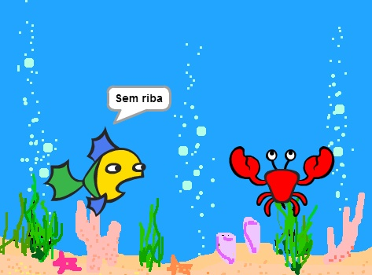
Uporabite kodo!
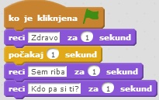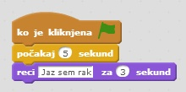
Naredite!
Za ozadje vstavi morsko dno, lahko ga tudi narišeš. Vstavi figuro ribe in raka. Vstavi predstavitveni pogovor med njima.
Recimo: ,,Jaz sem riba, Kdo pa si ti?,,, Jaz sem rak,,.
Dodatna naloga!
Dodaj še več morskih živali in vstavi poljubni pogovor med njimi.

